Задание на 26 марта
1 курс библиотековедение |  | 2 курс библиотековедение |  | 3 курс библиотековедение
Предмет | Домашнее задание | Предмет | Домашнее задание | Предмет | Домашнее задание
Библиотековедение  Карлова О.И. | Подготовить написание слов с применением библиотечного почерка: Библиотековедение, Библиографоведение, Библиотечный каталог.  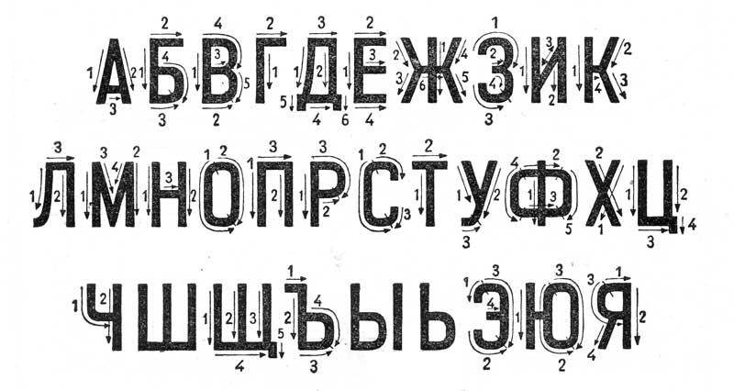 | Иностранный язык  Рубцова Н.Ю. | Текст задания см. ниже | Физкультура  Вавилина М.Н. | Конспект на тему «Самозащита без оружия в рамках Всероссийского физкультурно-спортивного комплекса «Готов к труду и обороне» по следующему плану: 1. Основные требования для сдачи норматива. 2. Основные приемы проверяемые в ходе испытания  Перечень рекомендуемых источников:1.Виленский, М. Я. Физическая культура : рекомендовано ФГАУ «ФИРО» : учебник для использования в учебном процессе образовательных учреждений, реализующих программы СПО / М. Я. Виленский, А. Г. Горшков. – М. :Кнорус, 2018. -214 с. 2.Физическая культура : учебник для студенческих учреждений среднего профессионального образования / Н. В. Решетников, Ю. Л. Кислицын, Р. Л. Палтиевич, Г. И. Погадаев. – Москва : Академия, 2013. – 176 с. 3. Всероссийский физкультурно-спортивный комплекс «Готов к труду и обороне» (ГТО): [сайт] – URL:https://www.gto.ru или другой книжный или Интернет-источник.
Русский язык  Цывунина Т.А. | - Рассмотреть виды словарей, описать их особенности (для подготовки использовать свободные Интернет-источники)  - Словарный диктант (см.ниже) | Библиотечные фонды  Карлова О.И. | Подготовить таблицу "Причины исключения документов из библиотечного фонда" по следующей схеме  № Причина исключения документа из фонда библиотеки Краткие параметры | Правовое обеспечение ПД  Пинаевская Е.И. | (срок выполнения задания – 30.03.20)  Тема: Творческая деятельность. (составить презентацию по заданной теме)  Презентация должна включать в себя следующие пункты:  1.Творческая деятельность  2.Роль гражданского права в ее организации и охране.  3.Понятие авторского права; его объекты и субъекты. Права авторов и их защита.  4.Понятие патентного права; его объекты и субъекты. Защита прав патентообладателей и авторов  5.Деятельность библиотек в контексте законодательства об интеллектуальной собственности.  Источники:  - https://base.garant.ru/104540/  - http://www.consultant.ru/document/cons_doc_LAW_1870/  - https://jurisprudence.club/informatsionnoe-pravo_703/zakonodatelstvo-oblasti-bibliotechnogo.html  - http://www.consultant.ru/document/cons_doc_LAW_64629/0b318126c43879a845405f1fb1f4342f473a1eda/  - http://www.consultant.ru/document/cons_doc_LAW_64629/630108e4684aa4aacf1eaa63101d1ab76f26eca7/  - Другие источники (кроме Википедии)
География  Матвиец И.В. | Тема:  Россия в современном мире. Россия на политической карте мира, в мировом хозяйстве, в системе международных финансово-экономических и политических отношений. Отрасли международной специализации России.  Письменно охарактеризовать РФ по следующему плану:  План экономико-географической характеристики РФ:  1. Общие сведения о стране (тип страны, размер и состав территории, государственное устройство, столица, участие в международных военных и экономических организациях и т.п.).  2. Географического положение: вид географического положения, местонахождение в регионе, с какими странами и где граничит, чем и где омывается, особенности политико- и экономико-географического положения.  3. Природные условия и ресурсы.  4. Население: численность, особенности размещения, воспроизводства, полового, возрастного, национального и религиозного состава, уровня урбанизации, крупнейшие города и агломерации, характерные черты внутренних и внешних миграций, количественные и качественные характеристики трудовых ресурсов.  5. Структура национального хозяйства.  6. Отрасли специализации промышленности, крупнейшие промышленные районы и центры.  7. Отрасли специализации сельского хозяйства, главные сельскохозяйственные районы.  8. Характерные черты развития транспорта.  9. Характерные особенности непроизводственной сферы.  10. Внешние экономические связи: главные экономические партнёры, структура и основные статьи экспорта и импорта.  11. Вывод о развитии страны. | Библиотековедение  Карлова О.И. | Подготовить сообщение на тему "Изучение запросов пользователей на основе анкетирования" | Работа  библиотек с особыми группами пользователей (ОВЗ)  Карлова О.И. | Подготовить список источников документоснабжения для специальных библиотек, обслуживающих лиц с ОВЗ"
Математика  Килюшева М.И. | Решить №66 - №72 | Библиографоведение  Карлова О.И. | Подготовить схему обзора, новых поступлений. Написать общие требования к проведению обзора.
 |  | Физкультура  Вавилина М.Н. | Конспект на тему «Самозащита без оружия в рамках Всероссийского физкультурно-спортивного комплекса «Готов к труду и обороне» по следующему плану: 1. Основные требования для сдачи норматива. 2. Основные приемы проверяемые в ходе испытания  Перечень рекомендуемых источников:1.Виленский, М. Я. Физическая культура : рекомендовано ФГАУ «ФИРО» : учебник для использования в учебном процессе образовательных учреждений, реализующих программы СПО / М. Я. Виленский, А. Г. Горшков. – М. :Кнорус, 2018. -214 с. 2.Физическая культура : учебник для студенческих учреждений среднего профессионального образования / Н. В. Решетников, Ю. Л. Кислицын, Р. Л. Палтиевич, Г. И. Погадаев. – Москва : Академия, 2013. – 176 с. 3. Всероссийский физкультурно-спортивный комплекс «Готов к труду и обороне» (ГТО): [сайт] – URL:https://www.gto.ru или другой книжный или Интернет-источник.

1 курс библиотековедение
Словарный диктант № 8
будущий винегрет ассортимент стажёр
следующий количество инкассатор дирижёр
конвейер кристаллический режиссер тысячелетие
фейерверк кристальный иммунитет драматический
инициалы палисадник мошенник классический
сверстница обаяние искусственный сумасшедший
ровесница по-прежнему искусный серебряный
рассчитанный почерк терраса депрессия
расчётливый парашют территория ориентир
рассчитывать брошюра перрон металл
расч т капюшон троллейбус алюминий
удостоен прийти иллюстрация аббревиатура
достоин идти иллюминация интеллект

2 курс библиотековедение
Задание по английскому языку на 25.03.и 26.03. 2020.
- Прочитать текст, выписать и выучить незнакомые слова.
- Выполнить упражнения к тексту.
Sightseeing in Saint Petersburg
St. Petersburg is often called the cultural capital of Russia because the city is famous for its museums, palaces, monuments and theatres.
The Alexandrinski Drama Theatre, the Bolshoi Drama Theatre, the Mariinsky Theatre of Opera and Ballet are pearls of Russian art.
In St. Petersburg there are a lot of parks and gardens where citizens spend their free time. The Summer Garden is the oldest and most fascinating park. Rare trees, bushes and flowers grow there. Beautiful marble statues made by Italian sculptors and a famous cast iron fence decorate the Summer Garden. There is a bronze monument to the prominent Russian fabulist Ivan Krylov designed (by sculptor Klodt).
St. Petersburg is famous for its magnificent architectural ensembles of the 18th and 19th centuries. The city began with the Peter and Paul Fortress built to protect the Neva banks from Swedish invasion. Later DomenikoTrezzini, the famous Swiss architect, reconstructed the fortress. It became a prison. Now it is a museum. Trezzini erected the Peter and Paul Cathedral here, and Russian tsars were buried in it.
The most famous square in the city is the Palace Square with its magnificent ensemble. Here one can see the Winter Palace built by Rastrelli. Till the revolution it was the residence of the Russian czars. Now the Winter Palace and four other buildings are occupied by the Hermitage, one of the oldest art museums in Russia. There one can see masterpieces of outstanding artists: Leonardo da Vinci, Raphael, Rembrandt, Velazquez and other unique works of art.
The Russian Museum is located in the Mikhailovsky Palace, designed by Rossi. Marvellous paintings by the famous Russian artists: Tropinin, Repin, Bryullov, Fedotov, Surikov, Serov; the works of sculptors: Rastrelli, Shubin, Antokolsky are exhibited here.
The streets and squares in St. Petersburg are very beautiful. Nevsky Prospect is the main street of the city, where there are amazing buildings, shops, hotels and the remarkable Kazan Cathedral (by Voronikhin) with a colonnade and monuments to M. Kutuzov and Barclay de Tolly. Here in the prospect one can see the magnificent building of the Admiralty (by Zakharov) and the ensemble of the Alexander NevskyLavra. Famous Russian writers, painters, composers and actors were buried in the Lavra.
Majestic palaces, cathedrals, churches and other buildings, built by famous architects. Among them there are such as: palaces of Stroganov, Menshikov, Anichkov, and St. Isaac's Cathedral, erected by Montferrand decorate St. Petersburg.
The city is often called the Venice of the North because there are 65 rivers and canals with artistically decorated cast iron bridges. One of the most beautiful is Anichkov Bridge.
Citizens and tourists enjoy visiting the suburbs of St. Petersburg: Petergof, Pushkin, Pavlovsk with their wonderful palaces, parks and fountains.
St. Petersburg inspired many of our great poets, writers, painters, sculptors, composers and actors. Much of the life and work of Pushkin, Dostoevsky, Tchaikovsky, Repin and Kramskoi was connected with the city.

Vocabulary:
amazing - изумительный  architectural - архитектурный  arm - рукав  artistically - мастерски  canal - искусственныйканал  channel - естественныйканал  canvas - холст, полотно (худ.)  cast-ironfence - чугуннаяограда  tocontain - содержать, вмещать  drawbridge - разводноймост  empire - империя  ensemble - ансамбль  toerect - воздвигать  fascinating - очаровательный | granite - гранит  toinspire - вдохновлять  invaluable - бесценный  landscape - пейзаж  magnificent - великолепный, величественный  majestic - величественный  marble - мрамор  masterpiece - шедевр  pearl - жемчужина  stilllife - натюрморт  suburbs - пригород, окрестности  Swedish - шведский  Swiss - швейцарский

- Answerthequestions:
1. Why is St. Petersburg an important cultural centre?
2. What famous St. Petersburg museums do you know? Do you often visit them?
3. What St. Petersburg theatres are the most popular?
4. Are there many parks and gardens in the city? What is your favourite park? Which park is the oldest one?
5. How is the Summer Garden decorated?
6. What things of interest can the tourists see in the Fortress?
7.What square is the most beautiful and why?
8. What is the main street of the city famous for?
9. Why is St. Petersburg called the Venice of the North?
10. When is the best season to visit the suburbs? Why?
11. Why is the city often called the Venice of the North?
12. How many bridges are in Saint Petersburg? What are the most beautiful ones?
13. How many rivers are in the city? Can you name the rivers and canals in the city centre?
14. Why is Saint Petersburg called the City of White Nights?
15. What is the difference between the Hermitage and the Russian Museum?
16. What famous architects worked in the city? What buildings did they erect in Saint Petersburg?
17. What are the symbols of Saint Petersburg?
18. Where in Saint-Petersburg can you find these?
a) «Madonna Benua» by Leonardo da Vinci
b) a monument to M.Kutuzov
c) paintings by I.Repin
d) the tomb of F.M. Dostoevsky
e) the tomb of Peter the Great
f) a monument to I.Krylov
19. Have you ever been toSaint-Petersburg? What places of interest did you visit?
2. Make you own map “My places of interest in Saint-Petersburg”What sights would you like to visit? Why?
(Карту можно сделать в виде схемы, с объяснениями или картинками, с указанием, чтобы вы посетили в первую очередь и почему и так далее по степени важности).
Example: 1. 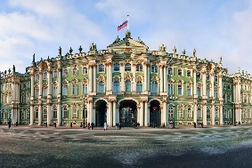the Hermitage- I like arts and it is one of the oldest art museums in Russia.

